“Statui cu emotii”

Cine realizeaza activitatea de consiliere: consilierul scolar
Domeniul vizat: autocunoastere si dezvoltare personala
Nivelul de invatamant: gimnazial, liceal
Obiective: conectarea cu propriul corp, recunoasterea si redarea corecta a emotiilor, identificarea si redarea senzatiilor din corp produse de aparitia emotiilor.
Durata: 40-50 min
Mod de realizare: fizic; online
Resurse necesare: laptop sau telefon cu conexiune internet
Desfasurarea activitatii
Scopul acestui joc este ca elevii să se conecteze cu întreg corpul și să vadă cum emoțiile sunt transpuse în limbajul corpului lor, dar și cum se simt când adoptă o anumită postură pentru câteva momente.
Profesorul îi va ruga pe copii să se ridice și le va spune că se pot mișca ușor prin clasă,
în timp ce pe fundal ruleaza o melodie cu un ritm antrenant. Când melodia se oprește, profesorul va spune: “statui furioase, sau statui fericite, etc.”, iar elevii vor trebui să adopte o poziție care să exprime acea emoție. Jocul va fi parcurs cu 10 emoții, astfel incat copiii sa experimenteze o paleta larga de stari: furie, frică, tristețe, gelozie, vinovăție, bucurie, curiozitate, mândrie, iubire, curaj.
La final se va discuta, pe scurt, despre cum elevii au simțit emoțiile în corp, ce ganduri au avut și ce au sesizat la ei înșiși ca modificare interioara a trecerii de la o emotie la alta.
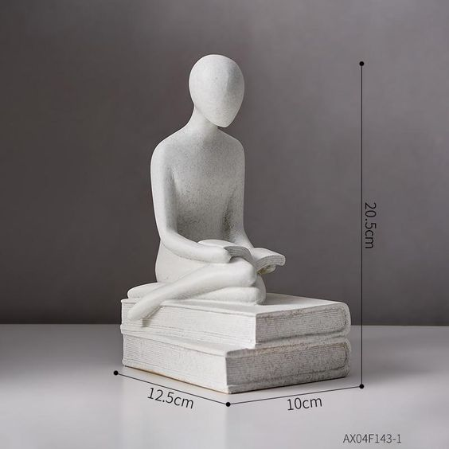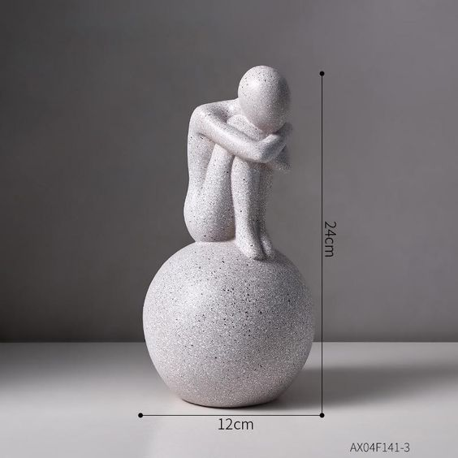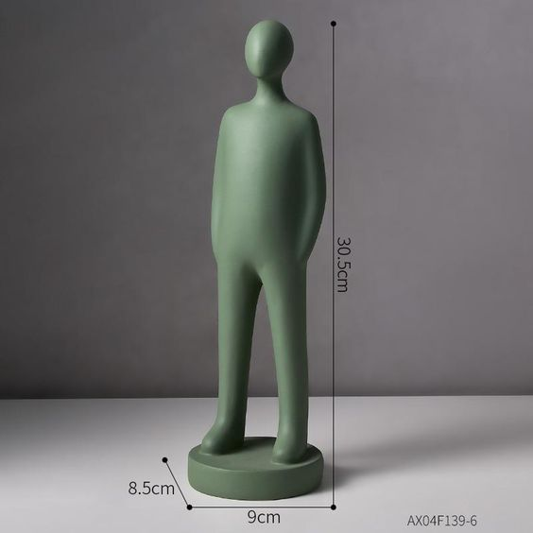

“Momente și emoții”

Cine realizeaza activitatea de consiliere: consilierul scolar
Domeniul vizat: autocunoastere si dezvoltare personala
Nivelul de invatamant: gimnazial
Obiective: conectarea cu propriul corp, identificarea si exprimarea verbala a emotiilor, identificarea si redarea senzatiilor corporale, observarea gandurilor care ruleaza in minte odata cu aparitia emotiilor.
Durata: 40-50 min
Mod de realizare: fizic; online
Resurse necesare: laptop sau telefon cu conexiune internet, post-it, creioane sau pixuri, bol/ castron.

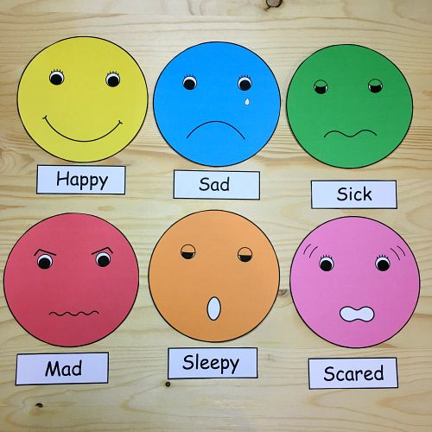

Desfasurarea activitatii
Scopul acestui joc este acela de a-i familiariza pe copii cu un vocabular al emoțiilor, să-i sprijine în identificarea reacțiilor din corp și conexiunea cu o cauză, ce anume le declanșează lor o emoție; sa cunoasca faptul ca o emotie nu apare spontan de nicaieri ci intotdeauna exista o cauza care o determina, ca un declansator si acela este gandul care ruleaza la un moment dat in minte.
Pentru următorul joc vom folosi un bol de sticlă în care vor fi incluse bilețele cu denumirea unor emoții. Fiecare copil va veni, va trage un bilețel cu o emoție și va spune cum simte el emoția respectivă în corp, când s-a simțit ultima dată astfel si ce anume crede ca a cauzat acea emotie. Spre exemplu, Maria a tras frica și spune: “Mi-a fost teamă când profesorul m-a ascultat la română. Palmele îmi transpirau, vocea îmi tremura, inima îmi bătea cu putere și nu reușeam să-mi mai amintesc ce voiam să zic. Aveam in minte ideea ca o sa iau 4 sau 5 si o sa-mi faca media praf.”
Emoțiile din bol vor fi: furie, frică, tristețe, dezgust, frustrare, dezamăgire, gelozie, nedreptate, vinovăție, rușine, bucurie, curiozitate, mândrie, iubire, încredere, curaj, compasiune.
Profesorul va face anumite completări, cu informații din partea teoretică, pe măsură ce copiii vor dezvălui informații despre propriile emoții.

